

UFC – UNIVERSIDADE FEDERAL DO CEARÁ CAMPUS DE SOBRAL

CURSO DE ENGENHARIA DA COMPUTAÇÃO

TURMA 03

FÍSICA EXPERIMENTAL I

PROFESSOR: VALDENIR SILVEIRA

RELATÓRIO AULA PRÁTICA DE FÍSICA EXPERIMENTAL.

PÊNDULO SIMPLES

ALANNA MARIA MACHADO ALVES PAIVA

ANTONIA THAMIRES MAIA MESQUITA

421942

427342

Sobral – CE

# INTRODUÇÃO

Galileu Galilei, “O pai da Experimentação”, além de ter estudado sobre Queda Livre, obteve também um papel essencial na Revolução Científica ao contribuir para várias áreas da física e da astronomia, introduzindo o método científico, no qual, consiste em experimentos, conceitos matemáticos, entre outros.

Assim como ocorrido na Torre de Pisa, Galileu observou a forma como os candelabros pendurados na Catedral oscilavam, percebendo que, candelabros com amplitude de oscilação maior, levavam o mesmo tempo para percorrer determinada distância que os candelabros com menor amplitude. Após alguns anos, foi divulgado sua ideia sobre o “isocronismo” de pêndulos, isto é, que o período de oscilação de um pêndulo independe de sua amplitude (válido apenas em pequenas oscilações).

Aprofundando-se em seus experimentos, Galileu chegou a conclusão de que, não apenas era isócrono, como também, quando oscilados, tendem a voltar para a mesma altura no qual foram “largados”, devido a conservação de energia. Ademais, pêndulos mais leves cessavam a sua oscilação mais rápido que os de pesos maiores e que o quadrado do período de oscilação é proporcional ao comprimento do pêndulo.

Um pêndulo é qualquer corpo rígido que gira em torno de um ponto fixo. O “pêndulo simples ideal”, é constituído por um corpo de massa pequena, que oscila em torno de duas posições extremas, para os quais, o fio faz um ângulo pequeno, nesse caso, o fio será de massa desprezível.

Por definição temos:

 Eq.(01)

Em que,

**T** é o período de oscilação

**l** é o comprimento

**g**, a gravidade.

Chama-se frequência, o número de vezes que o fenômeno se repete na unidade de tempo.

O *período* **T** e a *frequência* **f** relacionam-se pela equação:

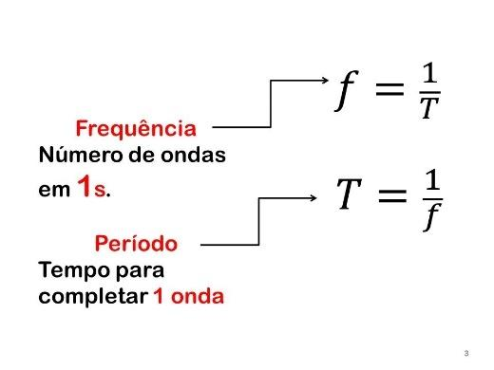 Eq.(02)

Exemplo de um Pêndulo Simples:

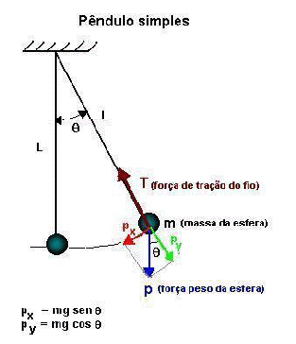

Figura 01: Representação de um pêndulo simples e das forças a que fica sujeito, o seu peso **P** e a força de tensão do fio **T**.

Além da ação da força gravitacional em decorrência do peso massa, também existe a *força tração* **T** do fio. A equação que representa a força restauradora se dá por:

http://s3.amazonaws.com/magoo/ABAAAei3gAC-1.jpg  Eq.(03)

Onde **m** é a *massa*, **g** é a *aceleração da gravidade* e **F** é a força restauradora, lembrando que o **sinal negativo** indica a restauração. Esta solução é válida para pequenos ângulos, onde podemos fazer senθ ≈ θ. Para grandes ângulos, a solução completa fica:

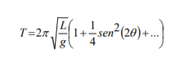Eq.(04)

**OBJETIVOS**

* Realizar medidas do período de um pêndulo simples;
* Comparar a precisão de diferentes processos de medida;
* Verificar sua dependência com a massa, comprimento do fio e ângulo máximo;
* Linearizar uma expressão;
* Determinar a aceleração da gravidade;

# MATERIAL

* Base em Y para suporte universal
* Haste metálica de 70 cm e 20cm;
* Massas de Latão, Nylon e Cobre;
* Fita métrica e transferidor;
* Cronômetro digital;
* Fio de polipropileno;
* Balança mecânica;
* Suporte para mola;

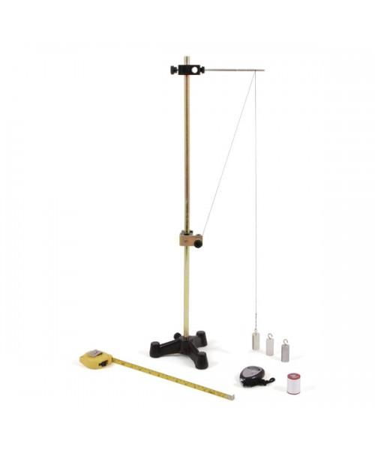

Figura 02: Representação do objeto utilizado para realizar a experimentação de um pêndulo simples.

**PROCEDIMENTO EXPERIMENTAL**

**A** – Utilizando as massas de nylon (14g = 0.014kg), alumínio (32g = 0.032kg) e latão (97g = 0.097kg).

**B** – Ajustando o comprimento do barbante, montamos um pêndulo simples de comprimento igual a 60 cm, usando a massa de latão na extremidade, deslocamos o prumo da posição de equilíbrio de um ângulo próximo a 15º e “soltamos”.

**C** – Determinamos o intervalo de tempo que o pêndulo leva para completar 10 oscilações e, a partir dele, calculamos o tempo de uma oscilação (período, T) e o número de oscilações em um intervalo de tempo (frequência, f) do movimento pendular.

**D** - Deslocamos o pêndulo sucessivamente dos ângulos de 10º, 20º, 25º e 30º da posição inicial e, para cada caso, determinamos o tempo de 10 oscilações, o período de uma oscilação e a frequência.

O deslocamento inicial corresponde à amplitude do movimento (A).

**E** - Variando o comprimento, L, do pêndulo, na amplitude de 15º, determinamos o período de uma oscilação e a sua frequência.

**F** - Determinamos o peso das massas de nylon, alumínio e latão, através da balança digital.

**G** – Com L0= 60 cm, foi substituído a massa de latão pela massa de alumínio e depois pela de nylon e novamente determinamos o tempo de 10 oscilações, o período de uma oscilação e a frequência, na amplitude de 15º.

**RESULTADOS**

**Tabela 1**

|  |  |  |  |
| --- | --- | --- | --- |
| Amplitude, A, graus | Tempo de 10 oscilações (s) | Período T (s) | Frequência f (Hz) |
| 10° | 15,55 | 1,555 | 0,643 |
| 15° | 15,85 | 1,585 | 0,631 |
| 20° | 15,61 | 1,561 | 0,641 |
| 25° | 15,60 | 1,560 | 0,641 |
| 30° | 15,90 | 1,590 | 0,629 |

**Tabela 2**

|  |  |  |  |
| --- | --- | --- | --- |
| Comprimento do pêndulo, L ̥ , (cm) | Tempo de 10 oscilações (s) | Período T (s) | Frequência f (Hz) |
| 20 | 9,260 | 0,926 | 1,080 |
| 25 | 10,410 | 1,041 | 0,961 |
| 30 | 10,630 | 1,063 | 0,941 |
| 35 | 12,350 | 1,235 | 0,810 |
| 40 | 12,610 | 1,261 | 0,793 |
| 45 | 13,440 | 1,344 | 0,744 |
| 50 | 14,080 | 1,408 | 0,710 |
| 55 | 14,730 | 1,473 | 0,679 |
| 60 | 15,850 | 1,585 | 0,631 |

**Tabela 3**

|  |  |  |  |  |
| --- | --- | --- | --- | --- |
| Material | Massa (g) | Tempo de 10 oscilações (s) | Período T (s) | Frequência f (Hz) |
| Nylon | 14g | 15,5 | 1,550 | 0,645 |
| Alumínio | 32g | 15,5 | 1,545 | 0,647 |
| latão | 97g | 15,9 | 1,585 | 0,631 |

# ATIVIDADES (RESPOSTAS)

**1** - Usando os dados das tabelas 1, 2 e 3, verifique se há alguma dependência de T com A, de T com m e de T com L.

**R:** Considerando a margem de dispersão de 5% podemos considerar. Observando a tabela 1, podemos concluir que o período (T) não tem dependência com a amplitude(A). Observando a tabela 2, concluímos que o período (T) tem dependência do comprimento do fio (L). Observando a tabela 3, concluímos que o período (T) não tem dependência da massa (m).

**2** - Com os dados obtidos na tabela 01, faça o gráfico de A x T (amplitude versus período).

**a** - Observe o resultado (disposição dos pontos) e a partir dele esboce a curva (linha de tendência) que melhor representa estes dados.

**R:**

**b** - Que tipo de curva é essa?

**R:** Linear

**c -** Calcule o período médio para os dados da tabela 01 e considerando a Eq. 01, determine o erro de cada ponto do gráfico em à média. O que se observa em relação ao erro a medida que a amplitude aumenta? Comente.

**R:** Tmed = 1,570.

|  |
| --- |
| Dispersão média |
| 0,97% |
| 0,94% |
| 0,59% |
| 0,65% |
| 1,26% |

Considerando a dispersão média de até 5%, podemos concluir que a amplitude não influencia o período.

**3** - Com os dados obtidos, faça o gráfico de T x L.

**a** - Observe o resultado (disposição dos pontos) e a partir dele esboce a curva (linha de tendência) que melhor representa estes dados.

**R:**

**b** - Que tipo de curva é essa?

**R:** Linear

**c** - Pelo formato da curva obtida, como você diria que T está relacionado com L?

**R:** Observando o gráfico, enquanto o comprimento do fio (L) estiver aumantando o periodo (T) aumentara.

**4** - Com os dados obtidos, faça o gráfico de T2 x L.

**a** - Observe o resultado (disposição dos pontos) e a partir dele esboce a curva (linha de tendência) que melhor representa estes dados.

**R:**

**b** - Que tipo de curva é essa?

**R:** Polinomial

**c** - Qual o significado físico da inclinação da curva traçada?

**R:** O significado físico da tangente representa a velocidade instantânea de cada ponto. O valor da gravidade segundo a equação da reta é: (tangente da reta).

**5** – Usando a Eq. 01 e a curva traçada na questão 3, determine o valor de g (aceleração da gravidade) a partir desta curva (T2 x L).

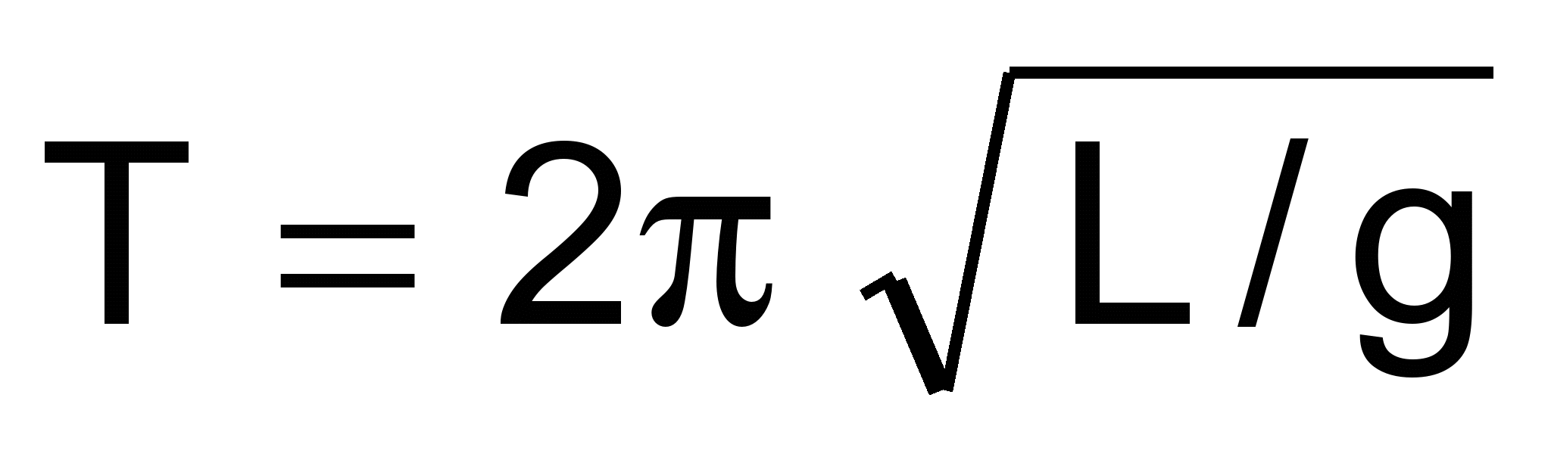

L / (T/2π)² = g

g = 9,453 m/s²

# CONCLUSÕES

Tendo por base nas tabelas e gráficos que foram apresentados acima, podemos concluir que não há grandes disparidades entre resultados obtidos através das análises experimental realizadas, logo, podemos afirmar que as teorias feitas por Galileu estão corretas, levando em consideração a dispersão de resultados de 5%.

**REFERÊNCIAS**

Galileu Galilei:

*http://historiadafisicauc.blogspot.com/2011/06/galileo-e-o-pendulo.html*

*http://galileo.rice.edu/lib/student_work/experiment95/galileo_pendulum.html*

Pêndulo Simples:

*https://www.infopedia.pt/$pendulo*

Imagens:

*http://slideplayer.com.br/slide/3248890/11/images/3/%F0%9D%91%93=+1+%F0%9D%91%87+%F0%9D%91%87=+1+%F0%9D%91%93+Frequ%C3%AAncia+N%C3%BAmero+de+ondas+em+1s.+Per%C3%ADodo.jpg*

*https://www.google.com.br/url?sa=i&source=images&cd=&ved=&url=https%3A%2F%2Fwww.ebah.com.br%2Fcontent%2FABAAAA8gsAK%2Fexperimento-pendulo-simples&psig=AOvVaw0cmMDsLzjF8vZMuSSZCZE8&ust=1556470768066082*

*https://www.google.com.br/url?sa=i&source=images&cd=&ved=2ahUKEwjj0PvN8vDhAhWnLLkGHeJND1wQjRx6BAgBEAU&url=https%3A%2F%2Fazeheb.com.br%2Fassuntos%2Fpendulo-simples.html&psig=AOvVaw1vu_kczzXHmxB2mh-mM8pT&ust=1556475795720478*